附件3：体测成绩查询办法

打开步道乐跑手机APP→点击左下角“校园”→点击“体质测试”
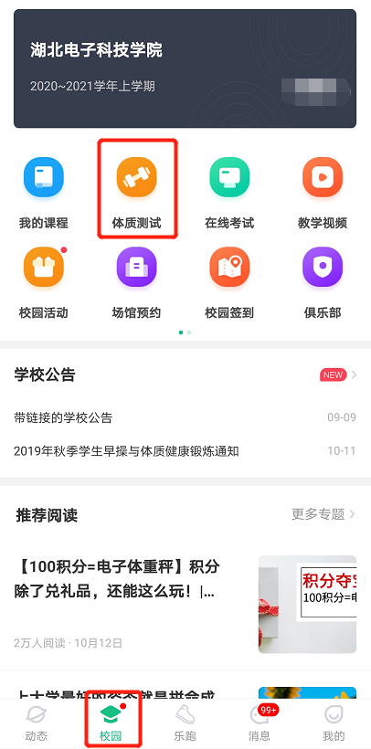
→点击“成绩查询”即可在体测完成后查询体测成绩
